**INFORME PÁGINA WEB**

**Posicionamiento y optimización web**

Recomendación de libros de amor y suspense



Gema González Sanz

**ÍNDICE**

DESCRIPCION DE LA WEB 3

PALABRAS CLAVE 4

CONCLUSIÓN: 7

INFORME DIA 23 DE OCTUBRE DE 2024 7

PÁGINA WEB 7

RENDIMIENTO EN SEARCH CONSOLE 8

INFORME PAGESPEED INSIGHTS 9

INFORME DIA 30 DE OCTUBRE DE 2024 10

PÁGINA WEB 10

RENDIMIENTO EN SEARCH CONSOLE 12

INFORME PAGESPEED INSIGHTS 12

INFORME DIA 6 DE NOVIEMBRE DE 2024 13

PÁGINA WEB 13

RENDIMIENTO EN SEARCH CONSOLE 15

INFORME PAGESPEED INSIGHTS 15

INFORME DIA 13 DE NOVIEMBRE DE 2024 16

PÁGINA WEB 16

RENDIMIENTO EN SEARCH CONSOLE 18

INFORME PAGESPEED INSIGHTS 19

INFORME DIA 20 DE NOVIEMBRE DE 2024 19

PÁGINA WEB 19

RENDIMIENTO EN SEARCH CONSOLE 20

INFORME PAGESPEED INSIGHTS 20

CONCLUSIONES GENERALES 20

# **DESCRIPCION DE LA WEB**

Mi objetivo es crear una web donde los usuarios puedan encontrar reseñas sobre libros, sobre todo enfocado a los géneros de amor y suspense. De cada libro podrán encontrar reseñas, opiniones y enlaces directos a las plataformas de ventas de libros.

Quiero que la estructura de la web tenga una pagina de inicio donde se expondrán las novedades y las recomendaciones. Además, habrá una sección de sagas, donde los libros estarán separados según los autores. Por último, en otras dos pestañas de la página me gustaría que cada una estuviese dirigida a un género, el amor y el suspense.

# **PALABRAS CLAVE**

Teniendo en cuenta la descripción de mi web y lo que quiero conseguir con ella, que es una web con objetivo investigativo, plateamos las palabras clave que puedo utilizar.

De cola corta podrían ser: Libros, amor, suspense, recomendación, reseña, opiniones, comparar, novela rosa, casa del libro, novela negra.

De cola larga: Libros más vendidos en los últimos años, comedia romántica española, recomendaciones libros 2024, recomendación libros, libros recomendados suspense.

Para ver que palabras podemos utilizar según las búsquedas que más realizan los usuarios, podemos hacer búsquedas en diferentes recursos.

Primero hacemos la comparación en Google Trends. Al comparar “libros thriller” con “libros de suspense” nos damos cuenta que tiene bastantes más búsquedas la segunda, por lo que la primera queda descartada.

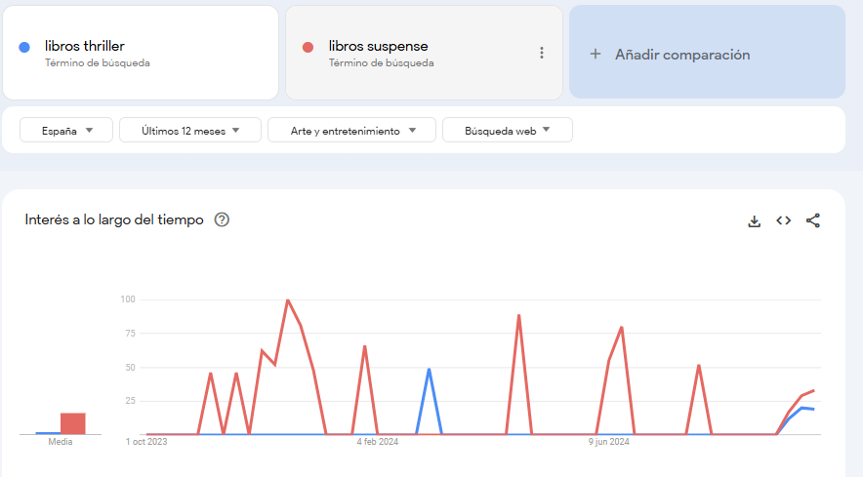

Hacemos otra búsqueda comparando “novela rosa”, “suspense” y “thriller”.

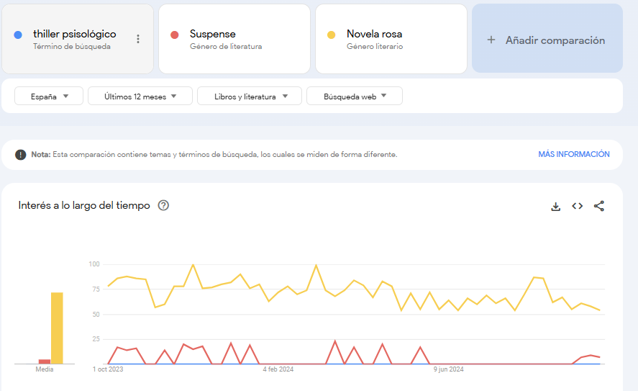

Se puede ver que lo que más se busca con diferencia es “novela rosa”, en comparación con otros géneros, por lo que lo incluiré más.

Para decidir finalmente si pongo “novela rosa” u otro término como “amor” o “comedia romántica”, hago otra búsqueda y me decanto por “novela rosa” porque tiene muchas más búsquedas.

También hice comparación entre “libros” y “lectura”, y descarto la palabra “lectura”.

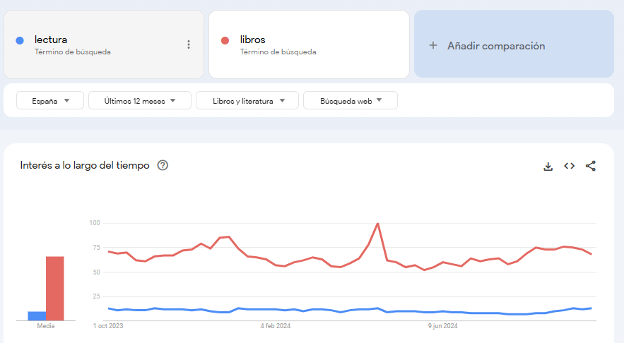

Otro sitio en el que podemos encontrar palabras clave es answerthepublic y el resultado es el siguiente:

El volumen de búsquedas de “libros recomendados” es bueno por lo que lo tengo en cuenta.



“Libros recomendados que enganchan” lo tomo como palabra clave también.

Finalmente, las palabras clave definitivas serán:

* De cola corta: Libros recomendados, suspense, opiniones, comparar, novela rosa, novela negra.
* De cola larga: Libros más vendidos en los últimos años, recomendaciones libros 2024, recomendaciones de novela negra con reseña, libros recomendados misterio y suspense, libros recomendados que enganchan, opiniones sobre libros de novela rosa.

## **CONCLUSIÓN:**

La primera palabra clave de cola corta que voy a utilizar será “libros recomendados”, por lo que he buscado anteriormente, que ha mostrado que es una palabra clave con un volumen de búsquedas alto.

La palabra clave de cola larga será “recomendación de novela rosa y libros de suspense que enganchan”, ya que tanto las palabras “novela rosa”, “suspense” y “libros que enganchan” he visto en las búsquedas que son bastante buscadas por los usuarios.

# **INFORME DIA 23 DE OCTUBRE DE 2024**

## **PÁGINA WEB**

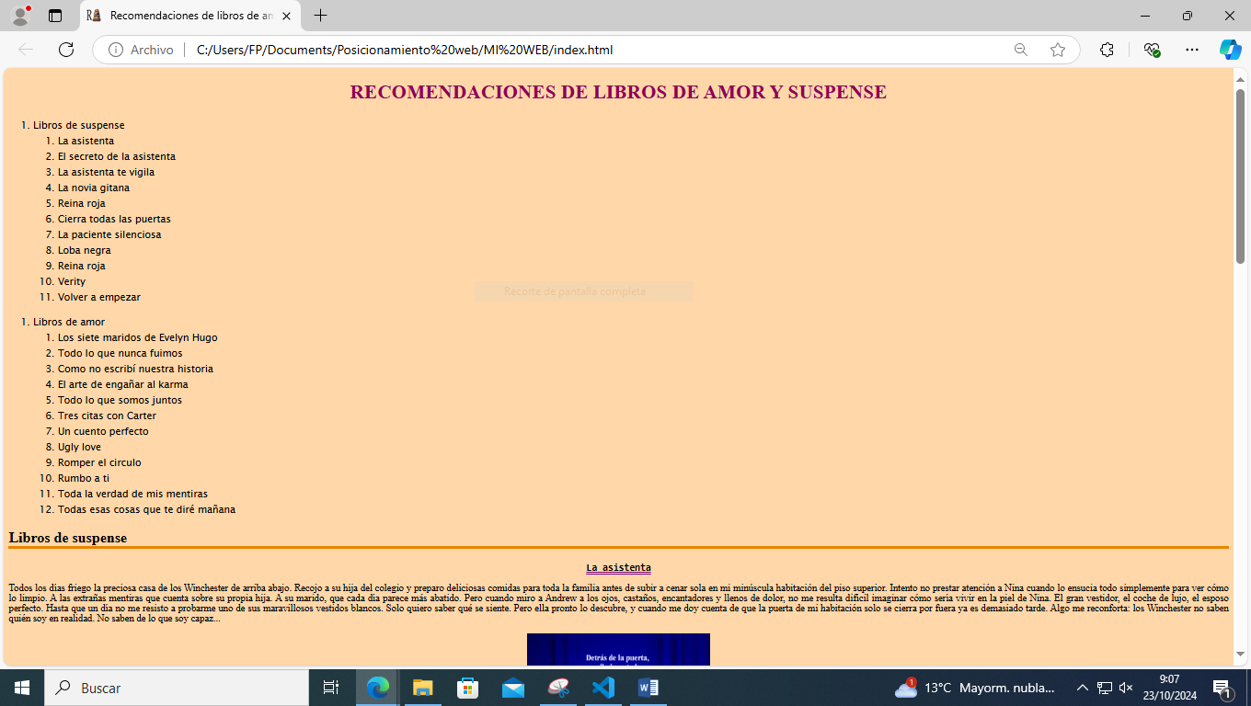

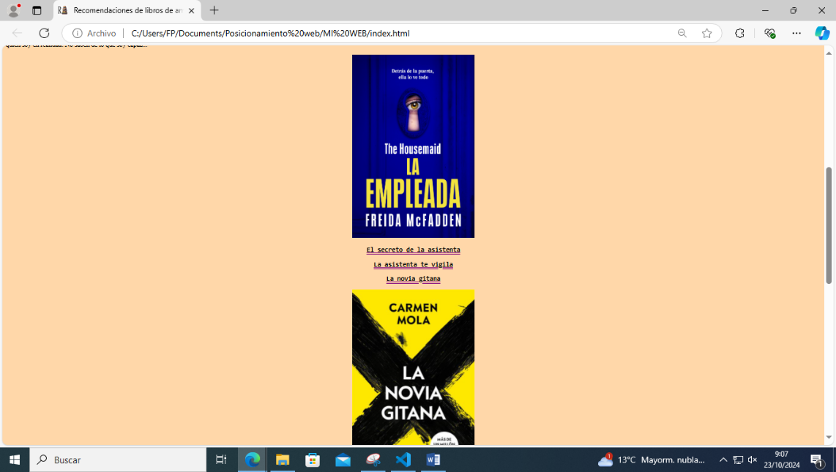

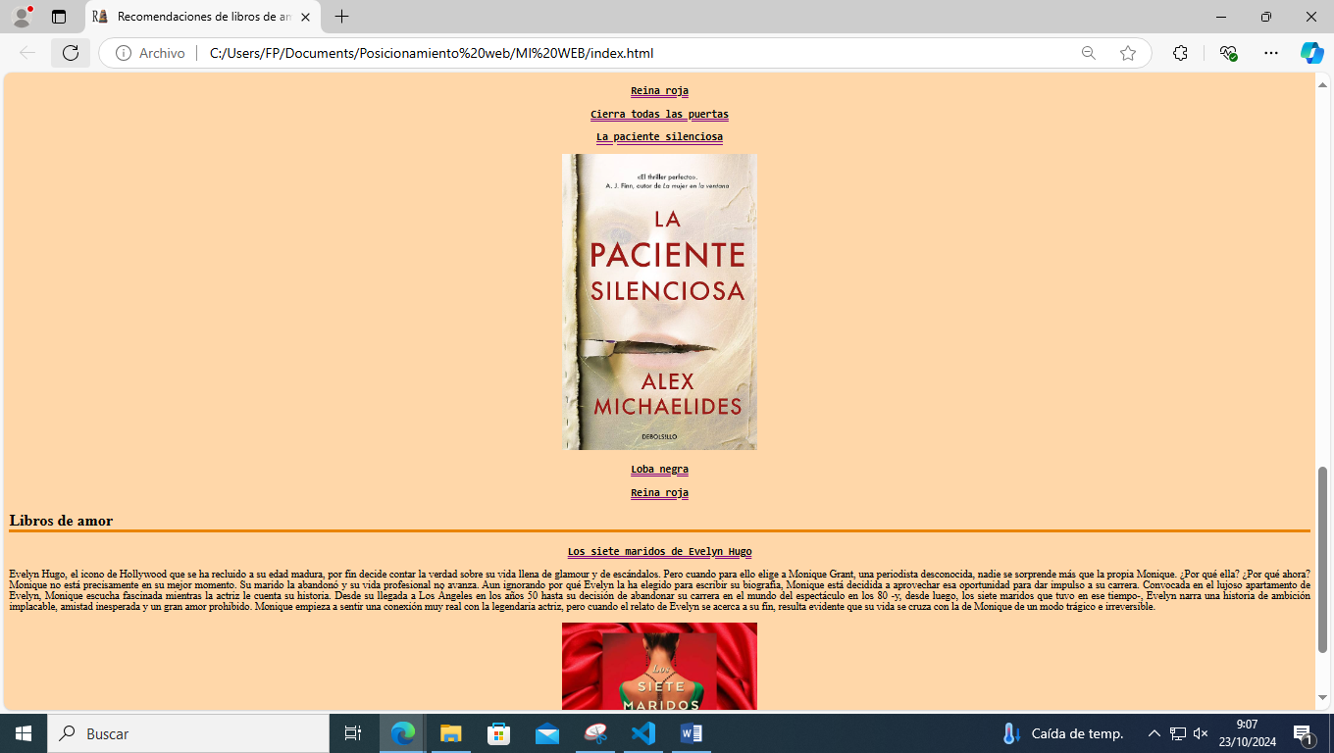

## **RENDIMIENTO EN SEARCH CONSOLE**

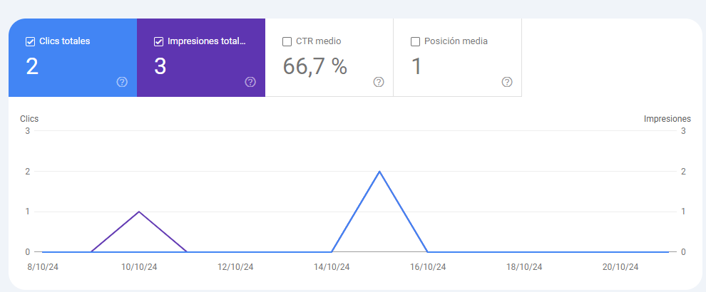

## **INFORME PAGESPEED INSIGHTS**

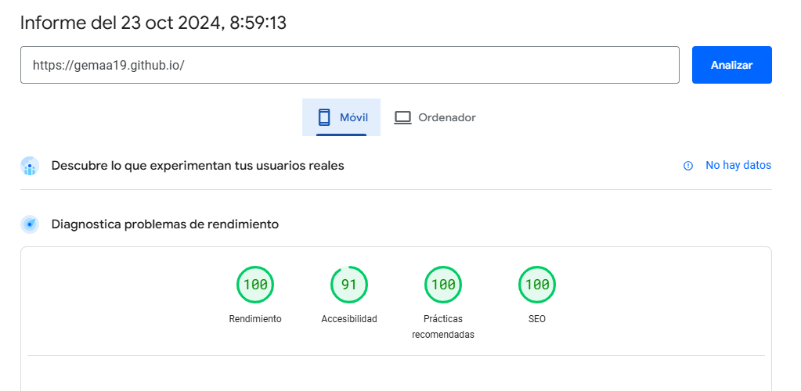

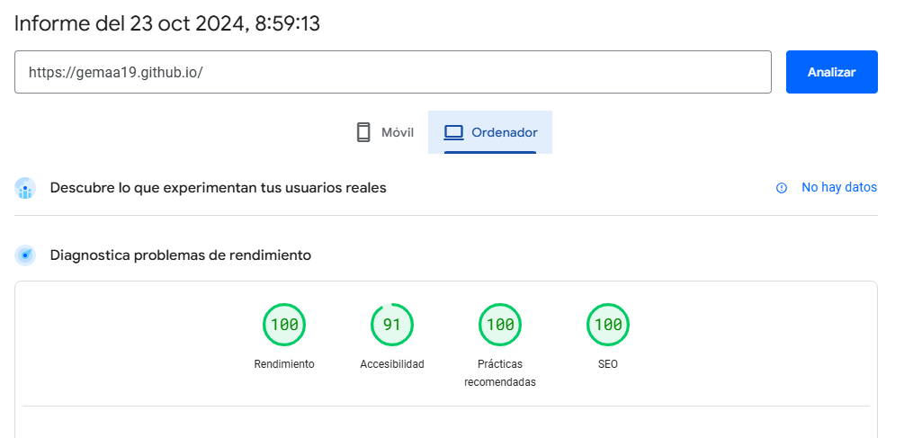

**CONCLUSIONES Y MEJORAS**

Analizando los datos que obtenemos del Google Search Console, vemos que, tanto en móviles como en ordenadores, el rendimiento, el SEO y las prácticas recomendadas tienen una puntuación de 100. Esto se debe a que solo he configurado la estructura de la página y todavía no hay demasiado contenido. Sin embargo, la accesibilidad está al 91, y los errores que nos indica la página son sobre todo en relación con las fotos.

En este momento solo me aparecen dos clics totales, las impresiones totales son tres y la posición media es 1.

Lo que tengo que hacer ahora es mejorar el tamaño de las imágenes, cambiar la estructura de la lista para hacerla más accesible e incluir los enlaces entre la navegación y el contenido. Además, tengo que incluir los enlaces de mis compañeros y enlaces a otras páginas de interés que tengan que ver con mi página. Continuaré añadiendo texto e información sobre los libros.

# **INFORME DIA 30 DE OCTUBRE DE 2024**

## **PÁGINA WEB**

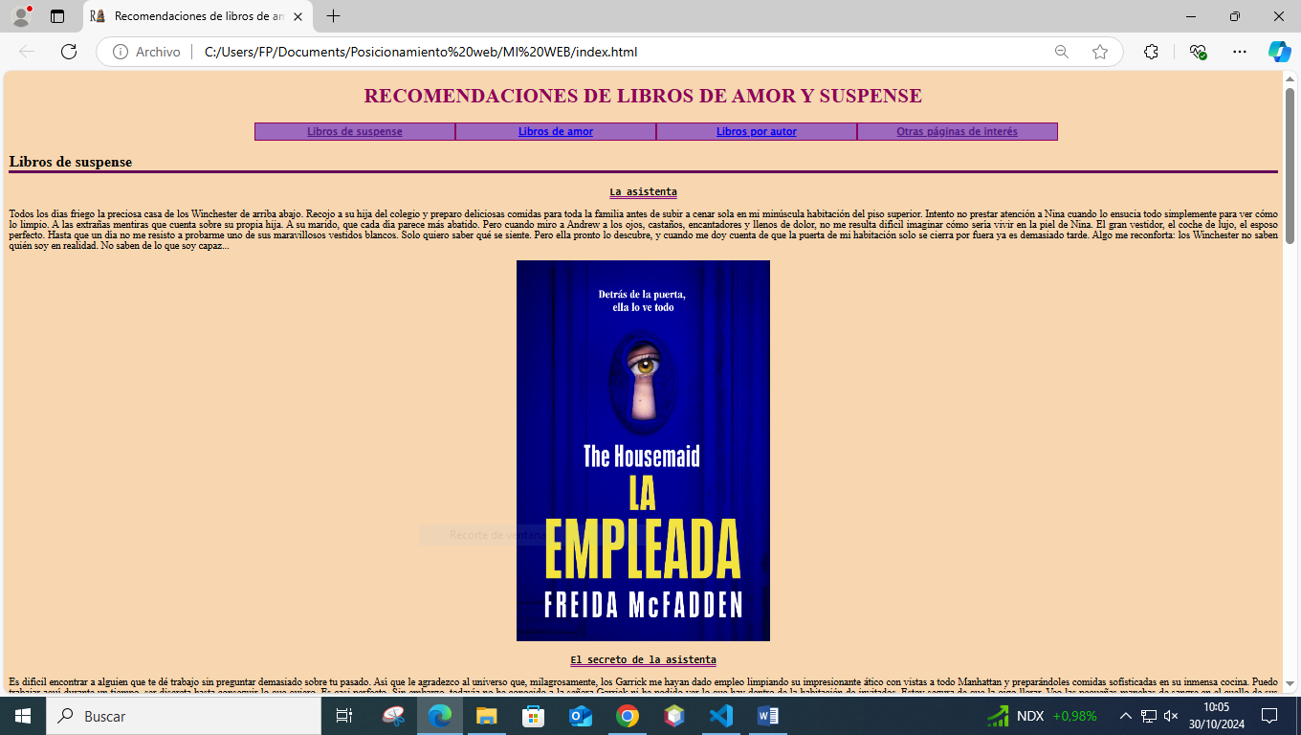

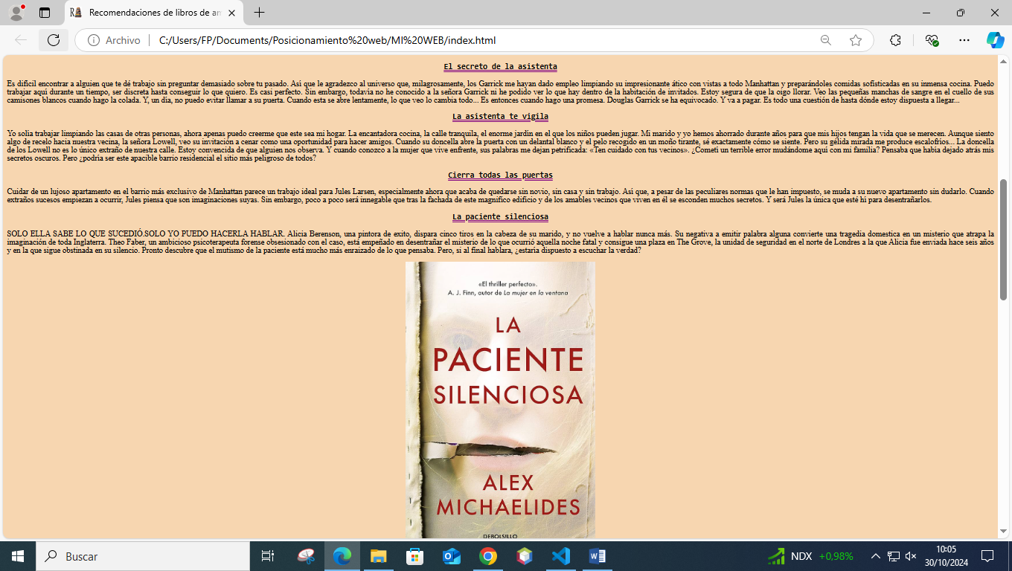

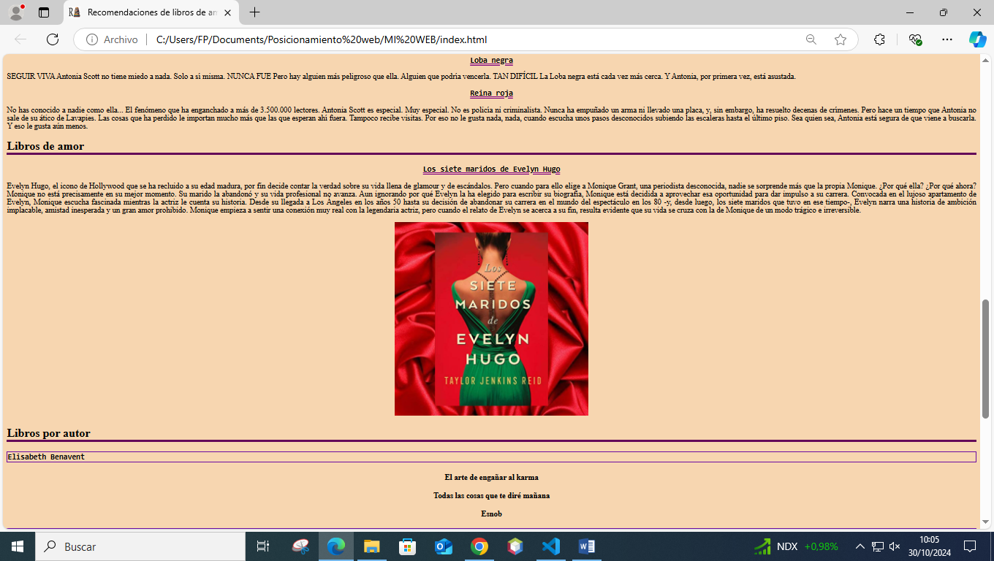

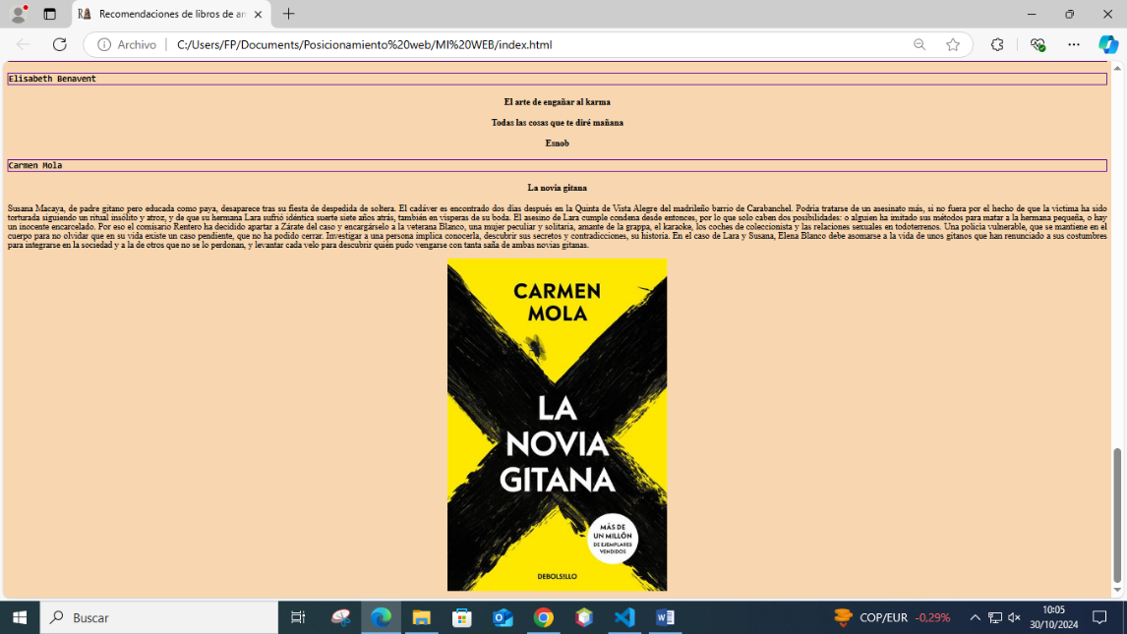

## **RENDIMIENTO EN SEARCH CONSOLE**

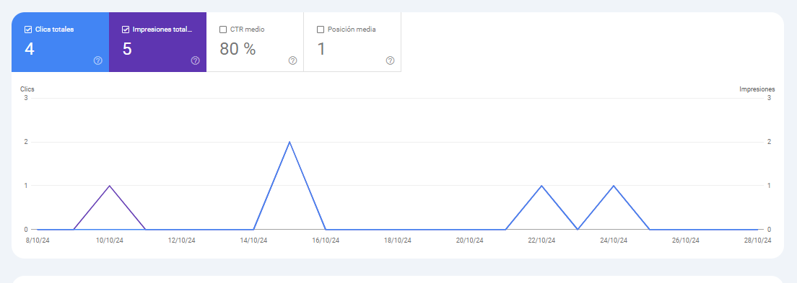

## **INFORME PAGESPEED INSIGHTS**

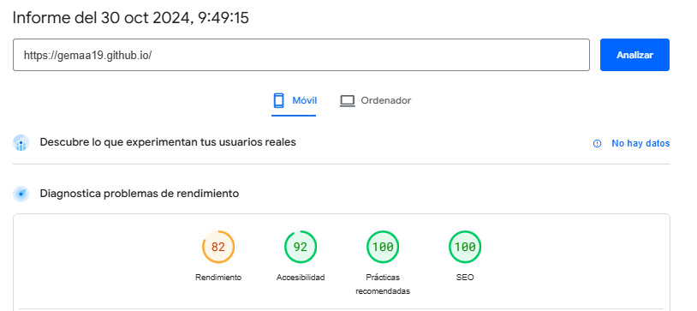

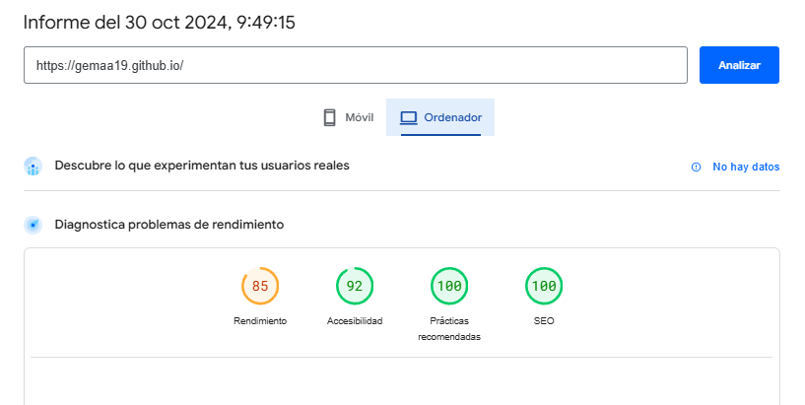

**CONCLUSIONES Y MEJORAS**

****Sigo teniendo que poner el tamaño de las fotos, cambiar el formato de la foto para que se descarguen más rápido. Tengo que incluir los enlaces a otras páginas y meter más información.

# **INFORME DIA 6 DE NOVIEMBRE DE 2024**

## **PÁGINA WEB**

PÁGINA LIBRO POR AUTOR

PÁGINA LIBROS DE SUSPENSE

PÁGINA LIBROS DE AMOR

PÁGINA ENLACES

## **RENDIMIENTO EN SEARCH CONSOLE**

## **INFORME PAGESPEED INSIGHTS**

**CONCLUSIONES Y MEJORAS**

****Tengo que añadir más fotos y más información. Poner los enlaces a las redes sociales de cada autor y buscar más páginas relacionadas con mi tema para que enlacen mi web.

# **INFORME DIA 13 DE NOVIEMBRE DE 2024**

## **PÁGINA WEB**

PÁGINA LIBRO POR AUTOR

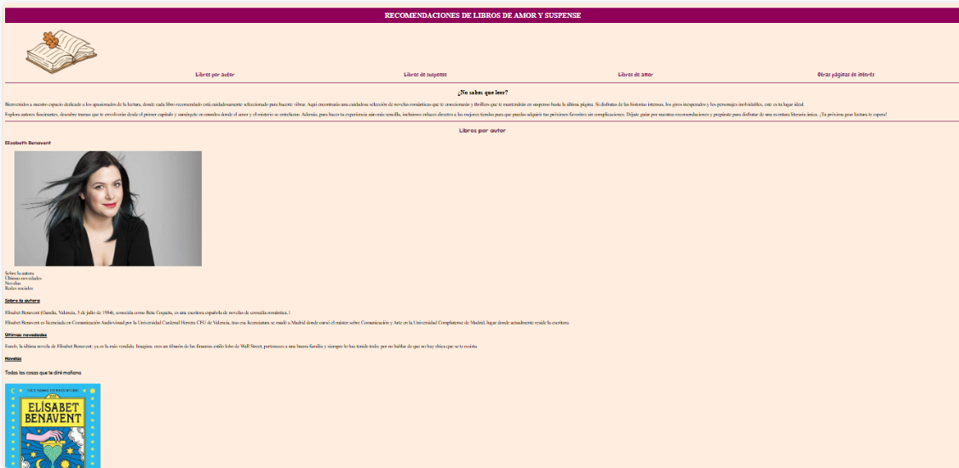

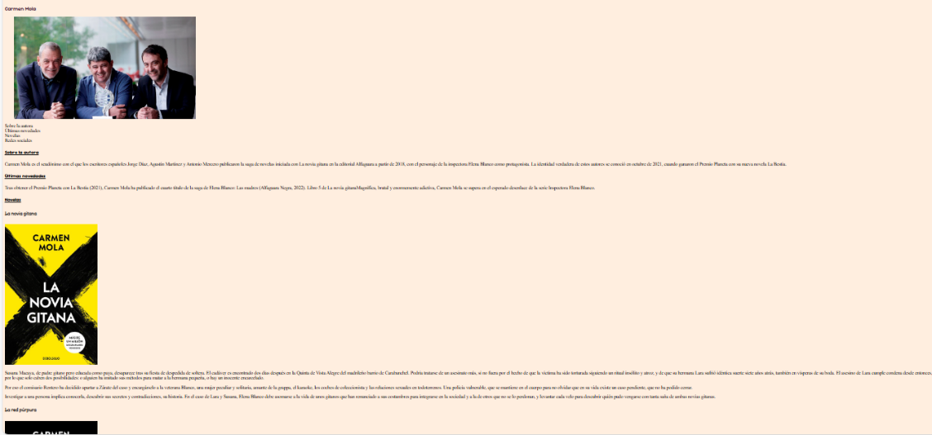

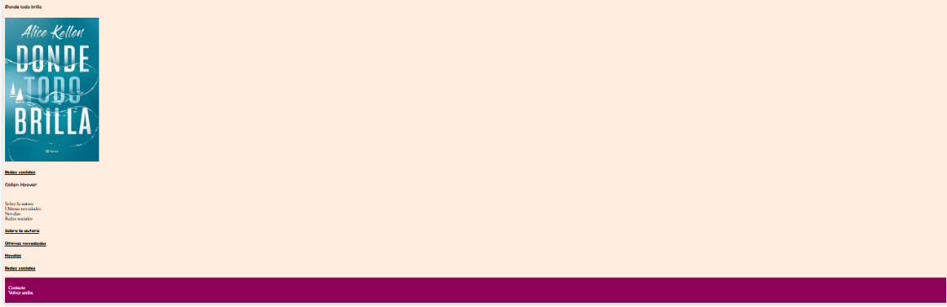

PÁGINA LIBROS DE SUSPENSE

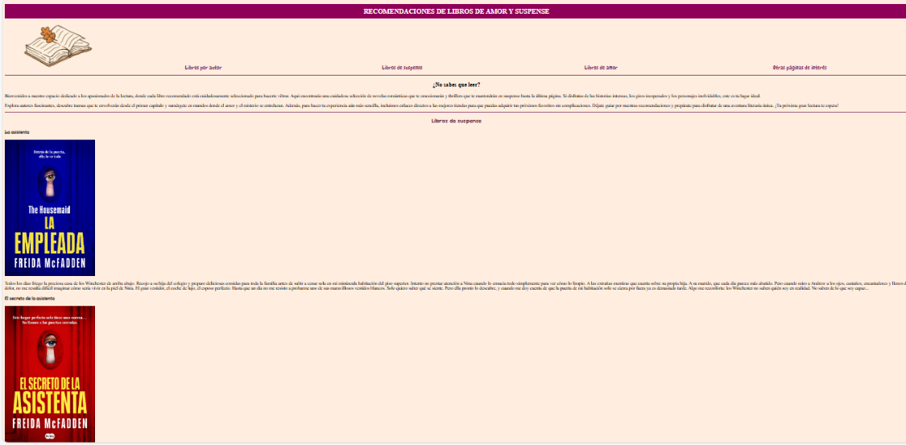

PÁGINA LIBROS DE AMOR

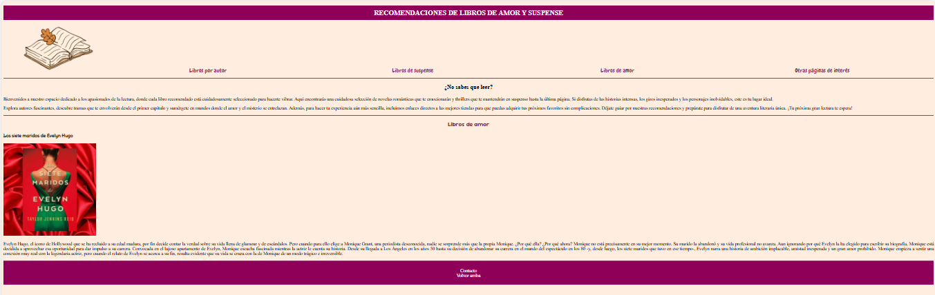

PÁGINA ENLACES

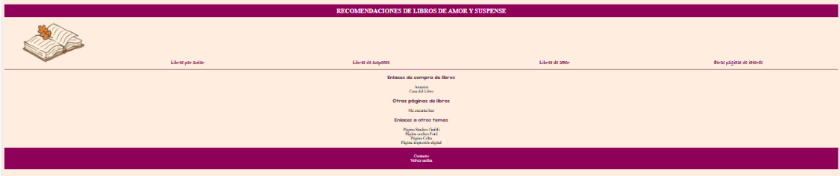

## **RENDIMIENTO EN SEARCH CONSOLE**

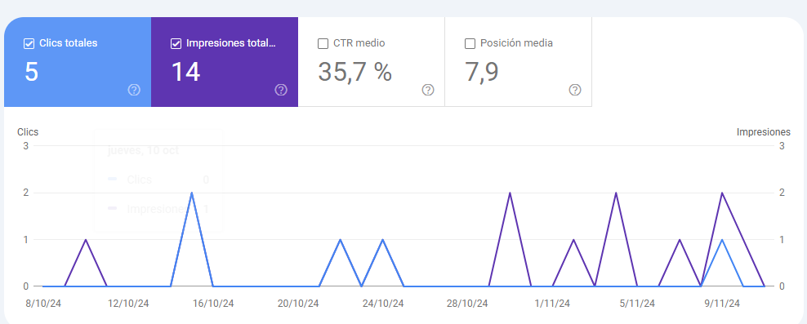

## **INFORME PAGESPEED INSIGHTS**

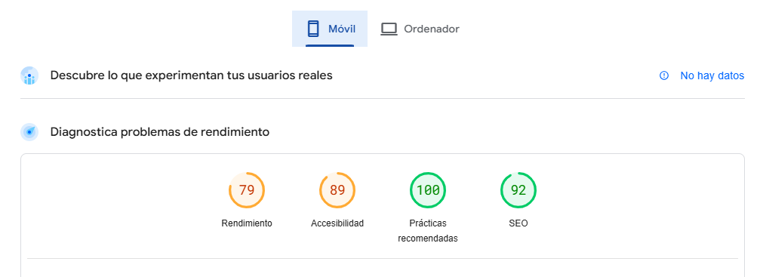

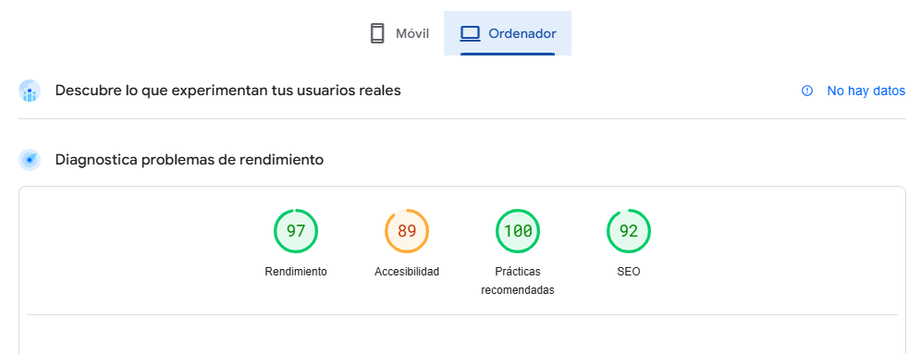

**CONCLUSIONES Y MEJORAS**

Tengo que cambiar el tamaño de las fotos y el formato para que estén en webp. Ya he cambiado los colores que me decían que no hacia buen contraste. Tengo que ponerle atributos a las imágenes para que sean más accesibles y seguir añadiendo contenido.

# **INFORME DIA 20 DE NOVIEMBRE DE 2024**

## **PÁGINA WEB**

PÁGINA LIBRO POR AUTOR

PÁGINA LIBROS DE SUSPENSE

PÁGINA LIBROS DE AMOR

PÁGINA ENLACES

## **RENDIMIENTO EN SEARCH CONSOLE**

## **INFORME PAGESPEED INSIGHTS**

**CONCLUSIONES Y MEJORAS**

# **CONCLUSIONES GENERALES**

jndfnwofinñorfneoringfoen